增量Bayes线性回归算法的构造

本文为论文内容压缩版，仅供参考和交流。同时展示软件LaTeXiT生产数学公式效果。

1 理论基础
  - Bayes线性模型

用x表示输入变量，y表示输出变量，在本文分别表示染料光谱和浓度。一般的线性模型：

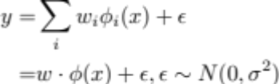 (1)

其中φ(x)=(φ₁, …, φ_{p})是一系列基函数。本文根据事实，简单选用φ_{j}(x)= x的第j个分量和一个常数函数，也就是说y与x存在线性关系：

y= 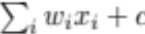

观察到的样本集(x_{i}, y_{i}), i=1, …, N，应该满足y=Φ w +c，其中Φ={φ_{j}(x_{i})}是N×p的“设计矩阵”。普通线性回归求解：

Gw= b, b=Φ^{T}y, G=Φ^{T}Φ

称G为基向量族Φ产生的 Gram 矩阵。

作为增量学习，Bayes 方法的一般形式为

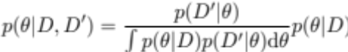 (2)

其中D是已经被学习过的数据集，D'是新数据集。

在Bayes模型中，合理假设参数的先验分布

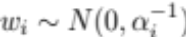

令α=(α₁, …, α_{p})^{T}, 按位求倒数α⁻¹=(α₁⁻¹, …, α_{p}⁻¹)^{T}。

Bayes 线性模型的参数w~N(μ, Σ)，其中

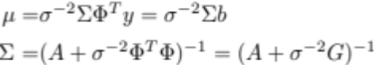 (3)

其中A=diag(α)是α生成的对角矩阵。μ是w的估计值。对新输入x'预测y(x’)= φ^{T}(x')μ。方差σ²+φ^{T}(x')Σφ(x')，其中φ(x')=(φ₁(x'),…, φ_{p}(x'))^{T}。

1.2 证据逼近过程（evidence approximation procedure）

超参数α, σ²通过边缘极大似然估计计算——证据逼近过程。

算法1 证据逼近过程

输入新数据(X', Y')的N'个观测值

准备b=Φ^{T}y, G=Φ^{T}Φ,q=|y|²
初始化α,β

循环计算：

1. 根据(3)计算μ, Σ

2. γ_{i}←1-α_{i}Σ_{ii}

3. α_{i}←

4. β←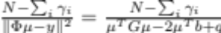
输出α, β; 令σ²=1/β

先把算法1改造为更为稳定的算法2。算法2的特点是直接计算α⁻¹,σ²，分别是系数和误差的方差，而不是它们的倒数。

引入

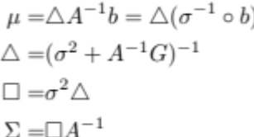 (4)

当γ_{i}非常小时，继续迭代α_{i}⁻¹已经没有意义了, 可直接令α_{i}⁻¹=0.

算法2 证据逼近过程

输入新数据(X',Y')的N'个观测值

准备b=Φ^{T}y, G=Φ^{T}Φ,q=|y|²
初始化α⁻¹,σ²

循环计算：

1. 根据(4)计算μ, Σ，以及辅助变量△, □

2. γ_{i}←1-□_{ii}∈[0,1]

3. α_{i}⁻¹←，当γ_{i}=0(或很小)时, α_{i}⁻¹=0

4. σ²←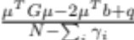

输出α⁻¹, σ²

注 σ²可以代表训练误差，因此当它很小时，可以停止迭代。

1.2 Bayes线性回归的增量学习算法

设新数据集为(X', Y'), 对应的Gram矩阵为G'，令b'=Φ'^{T}y', 增广数据集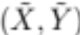=((X, X'),(Y, Y')), 对应地有

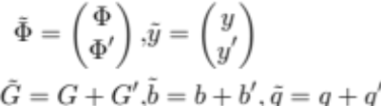

相关参数记为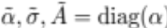等等。我们可以直接利用(5)和算法1计算，初始值可以用之前的计算输出。然而，实际上=G+ G'这类求和运算会导致溢出。可先做均值化处理。若引入变量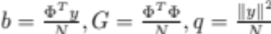，即分别用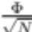、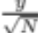代替Φ、y, 则模型(1)变成

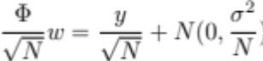 （5）

算法2最终的返回值是α⁻¹,。循环结束时，需存储σ²←Nσ²。等效的做法是把迭代的第3、4步改为

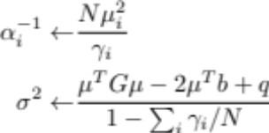

返回值一定是α⁻¹, σ²。随着N的增大，可近似地令

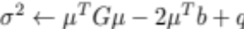

令新数据比例r=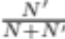。r值通常会越来越小，它也可以人为设定，尤其当旧数据不能给予太大权重时。

合理假定已获得α⁻¹的精确解，因此w的先验分布（相对于新数据）是N(µ, Σ), 进而由Bayes公式得到其后验分布N(µ', Σ')，其中

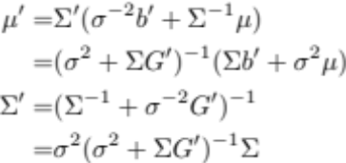 (6)

可对σ²做一次近似的调整

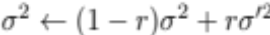

其中σ'²=µ'^{T}G'µ'-2µ'^{T} b'+q'。这个方案的优点是，不需要迭代，只要做一步更新，而且没有直接累加Gram矩阵，故并不依赖均值化处理。

根据α⁻¹可以判断哪些属性并不重要。当α_{i}⁻¹很小时，可认为w_{i}=0，并剔除第i个属性。这样做可以减少计算量，也可以消除过拟合现象。
- 算法设计

2.1 算法设计与注意事项
根据上文的讨论，我们设计增量Bayes线性回归算法。

算法3 增量Bayes线性回归
根据算法2学旧数据;（存储µ, Σ）
输入新数据(X', Y')的N'个观测值
初始化σ²,α⁻¹，初值为上一阶段训练的输出值
准备G←Φ'^{T}Φ', b←Φ'^{T}y',q← |y'|²
单步更新：
1. 根据(12)更新µ, Σ;
2. 根据(13)更新σ²;
返回σ²,α⁻¹ (存储更新后的µ, Σ)

单步更新没有用到旧数据，包括上一步的 Gram 矩阵。

3 数值实验
数据分成三部分，分别代表旧训练数据、新训练数据、测试数据。
增量模型总是先学习旧数据再学习新数据，每次都会对测试数据进行测试，得到测试分数1和测试分数2。在只学习了旧数据和学习了新数据后，分别有测试新数据和旧数据的机会。实验都利用了这两个机会，先后获得新数据测试分数和旧数据测试分数。只学习旧（新）数据的模型没有旧（新）数据的测试分数，但可以测试新（旧）训练数据和测试数据。所有一次性学习算法也有两个阶段，先单独学习旧数据并对预测测试数据，然后学习所有训练数据并再一次做预测；且其旧数据训练分数是指第一阶段的训练分数，而新数据训练分数是第二阶段产生的；和增量模型一样，产生两个测试分数。
实验结果非常符合预期。比如学习新数据后，增量模型的测试分数提高了，而旧数据测试分数有所减小，毕竟旧模型理论上相对于旧数据是最优的线性模型。单独学习的性能总是不如增量模型，而一次性学习虽然分数高，但是耗时长，而且也意味着较大的内存开销，另外除了有较高的训练分数，会表现出轻微的过拟合。和增量模型相比，较为复杂的Bayes脊回归也表现出轻微的过拟合。
数据见文件data.csv(原始数据：original-data.csv)
测试分数见文件scores.csv

